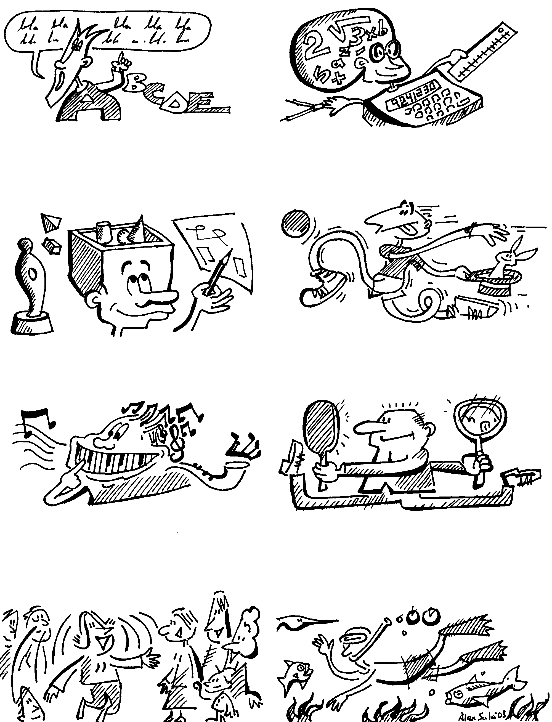LINGÜÍSTICA: Entendre i utilitzar el propi idioma (escriptors, professors, polítics...). | LÒGICO - MATEMÀTICA: Entendre les relacions abstractes (matemàtics, filòsofs, físics...)
ESPAIAL:  Percepció i col·locació dels cossos a l’espai i orientar-s’hi (mariners, aviadors, pintors, escultors, arquitectes...) | CINÈTICA:  Percebre i reproduir el moviment amb eficiència(ballarins, artesans, futbolistes...)
MUSICAL: Percebre, reproduir i composar música (intèrprets, compositors, melòmans...) | INTRAPERSONAL:Entendre’s a si mateix i controlar-se (psiquiatres, psicòlegs, escriptors...)
INTERPERSONAL: Posar-se en el lloc de l’altre i saber tractar-lo (venedors, dirigents, treballadors socials...) | NATURAL -ECOLÒGICA: capacitat de desenvolupar-se en un entorn natural i salvatge (exploradors, arqueòlegs, militars...)
Activitats sobre les intel·ligències

Sopa de lletres Jeroglífic
Busca i encercla les 8 intel·ligències Una de les 8 anteriors...
o | e | l | i | n | g | u | i | s | t | i | c | a | e | c | a
a | e | s | t | i | k | u | y | t | g | h | j | o | n | a | n
l | n | g | p | r | a | m | a | t | e | m | a | t | i | c | a
a | e | t | t | a | j | c | s | w | a | z | b | h | u | i | t
c | g | a | l | o | i | z | x | c | b | n | m | l | j | a | u
i | s | i | n | t | r | a | p | e | r | s | o | n | a | l | r
s | a | q | e | d | f | u | i | o | p | e | a | f | g | j | a
u | a | n | f | k | w | e | t | u | o | a | e | z | x | f | l
m | i | n | t | e | r | p | e | r | s | o | n | a | l | v | z

-tac

Cada assignatura fa crèixer una intel·ligència com a mínim...
Les diferents assignatures de l’ESO, més que preparar-nos per un ofici en concret, ens
ajuden a desenvolupar les nostres intel·ligències. Dedueix i escriu quines desenvolupa cadascuna (en alguns casos poden ser vàries). Observa d’exemple la primera casella.
Matemàtiques  Lógico-matemàtica | Tecnologia | Català | Ed. Física | Socials | Plàstica
Experimentals | L.Estrangeres | Música | Religió | Tutoria | Castellà

Cada ofici requereix unes intel·ligències...
Relaciona cadascun d’aquests treballadors o treballadores amb els tipus d’intel·ligència
que necessiten. Pots fer-ho amb una fletxa o posant els números corresponents. Tingues
Present que la majoria necessitaran com a mínim dos o tres tipus...
1- LINGÜÍSTICA
2- LÓGICO-MATEMÀTICA
3- ESPAIAL
4- CINÈTICA
5- MUSICAL
6- INTRA-PERSONAL
7- INTER-PERSONAL
8- NATURAL-ECOLÒGICA

Perruquera Locutora Polítics Guia Turística Veterinària

Odontòleg
Detectiu

Administratiu Camperol

Cambrer Forestal Cuiners Professorat

I tu, com et veus?
Imagina’t que aquest dibuix simbolitza el teu cervell. Divideix-lo en parts que representin cadascuna de les teves intel·ligències, de manera que les que consideris que tens més desenvolupades apareguin mes grans, altres mitjanes, petites, etc. Indica els noms.

